http://www.growlight.co.kr/jp/images/product/t_product_right04.gif

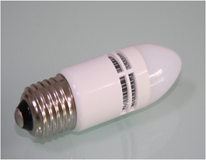

http://www.growlight.co.kr/jp/images/product/insect/pgl_title01.gif

**蚊防除用 LEDランプ 1W**

形態: LED Bulb  
ベースタイプ: E27  
使用 LED: 1W x 1, Hi-Power LED  
消費電力: 1.25 Watt  
入力電圧: AC100～245V, 50/60Hz  
適用波長: 蚊防除用短波長適用  
寿命: Over 50,000 Hr  
照明角度: 90 °

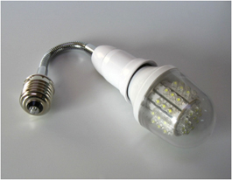

http://www.growlight.co.kr/jp/images/product/insect/pgl_title02.gif

**蚊防除用 LEDランプ 3W**

形態: LED Bulb  
ベースタイプ: E27  
使用 LED: 0.06W x 42, lamp LED  
消費電力: 2.8 Watt  
入力電圧: AC100～245V, 50/60Hz  
適用波長: ハエ・蚊防除用短波長適用  
寿命: Over 50,000 Hr  
照明角度: 160 °

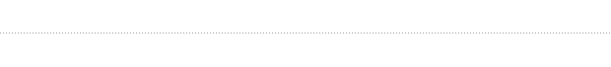

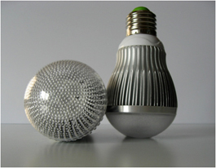

http://www.growlight.co.kr/jp/images/product/insect/pgl_title03.gif

**害虫防除用 LEDランプ 7W**

形態: LED Bulb  
ベースタイプ: E27  
使用 LED: 1W x 6,hi-power LED  
消費電力: 6.8 Watt  
入力電圧: AC100～245V, 50/60Hz  
適用波長: ハエ・蚊・害虫防除用短波長適用  
寿命: Over 50,000 Hr  
照明角度: 120 °



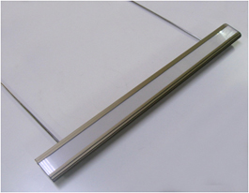

http://www.growlight.co.kr/jp/images/product/insect/pgl_title04.gif

**アブラムシ防止用LEDランプ**

形態 : LED Bar  
使用 LED : hi-power LED  
寸法 : 300mm, 600mm, 1,200mm  
消費電力 : 15W, 30W, 60W  
入力電圧 : AC100～245V, 50/60Hz(DC12V使用)  
適用波長 : アブラムシ防止および植物成長波長適用  
寿命 : Over 50,000 Hr  
照明角度 : 120 °



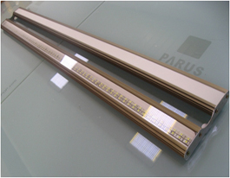

http://www.growlight.co.kr/jp/images/product/insect/pgl_title05.gif

**麦類うどんこ病防止LED照明**

形態 : LED Bar  
使用 LED : hi-power LED  
寸法 : 600mm, 1,200mm  
消費電力 : 60W, 120W  
入力電圧 : AC100V ～ 245V  
適用波長 : 麦類うどんこ病防止用波長を適用  
寿命 : Over 50,000 Hr  
照明角度 : 10 °~ 180 °(Free)